НАЦІОНАЛЬНИЙ ТЕХНІЧНИЙ УНІВЕРСИТЕТ
«ХАРКІВСЬКИЙ ПОЛІТЕХНІЧНИЙ ІНСТИТУТ»
Кафедра «ОБЧИСЛЮВАЛЬНОЇ ТЕХНІКИ ТА ПРОГРАМУВАННЯ»

«IT-проект»

Звiт з лабораторної роботи №1
Тема: «Вивчення базових принципів роботи з SVN»

Виконав:
ст. гр. КІТ-13б
Тиртишний Д.А.

Перевірив:
Почебут М.В.

Харків – 2015

Лабораторная работа №1
«Изучение базовых принципов работы с SVN»
Цель лабораторной работы: Познакомиться с основами использования системы контроля версий Subversion.
Ход работы:
1. Создаём каталог проекта "Tyrtyshnyi Dmytro lab"
2. Создаём локальный репозиторий "Local Fold".
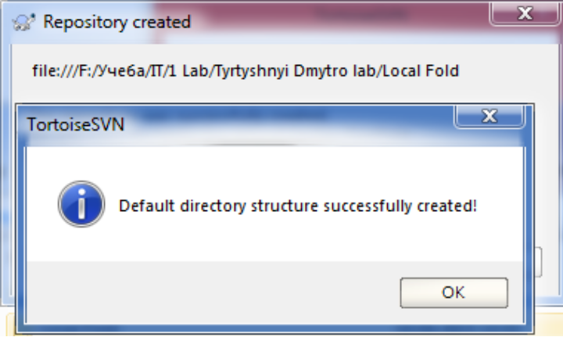
3. Создаём базовую структуру репозитория "Work Fold" и делаем checkout.
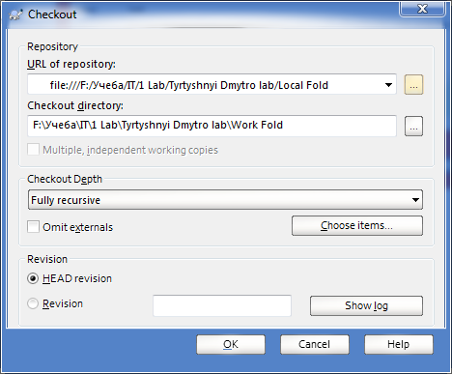
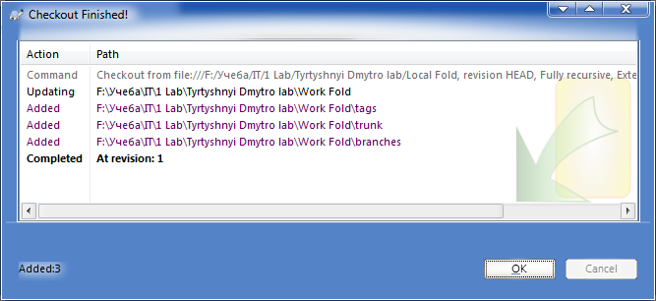
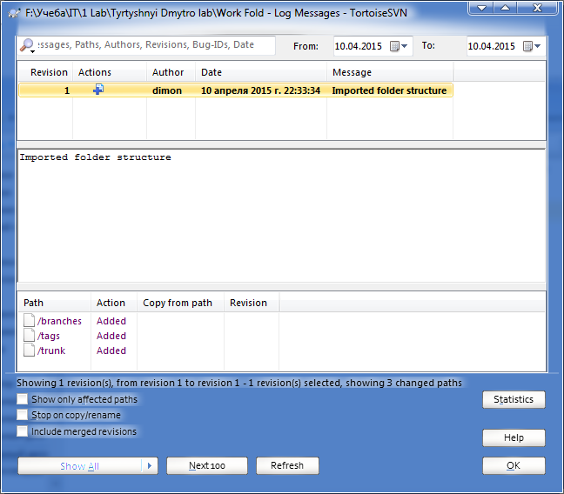
4. Начинаем разработку кода: создаем 5 типов файлов в учебном проекте - .txt, .doc, .html, jpg, bat.
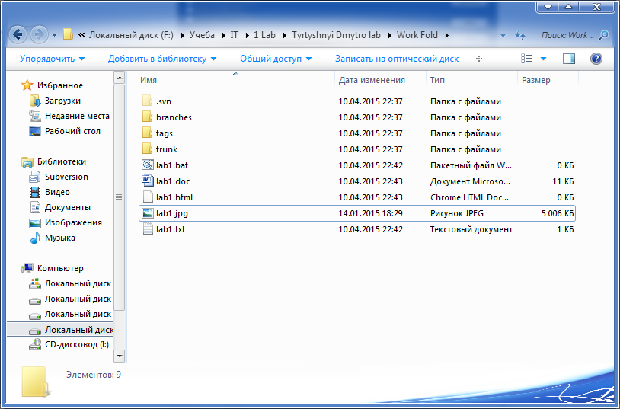
(commit them)
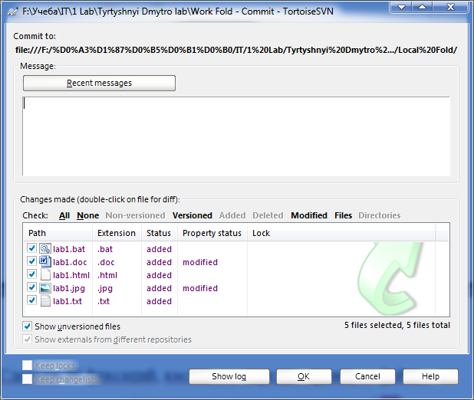
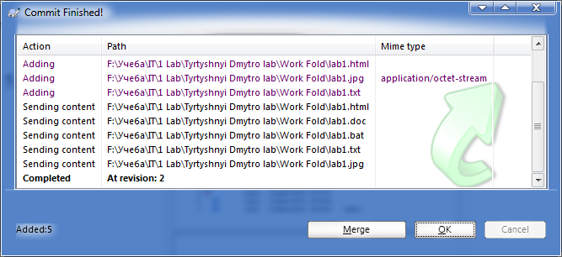
5. Сделаем 20 фиксаций, касающихся редактирования файлов.
svn-log messages
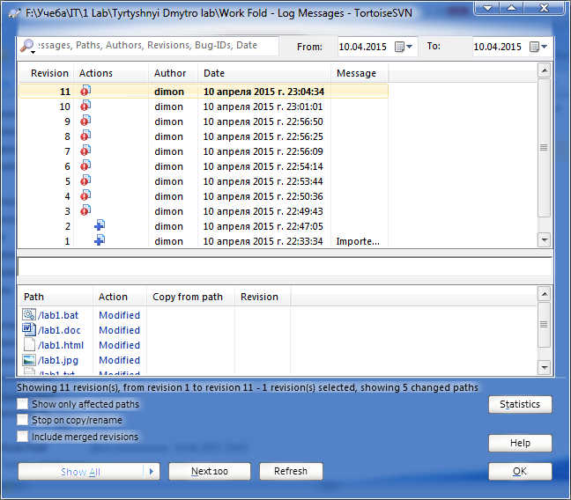
svn-dif
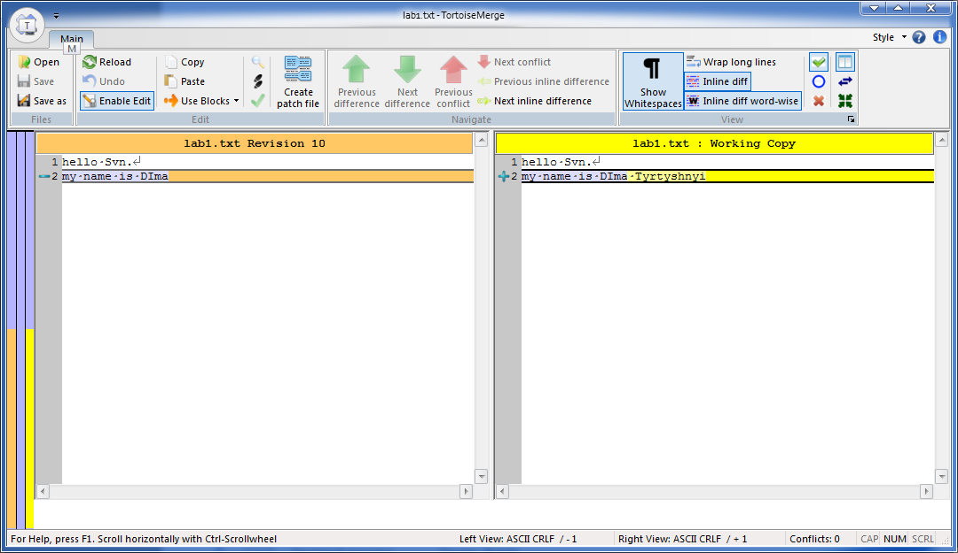
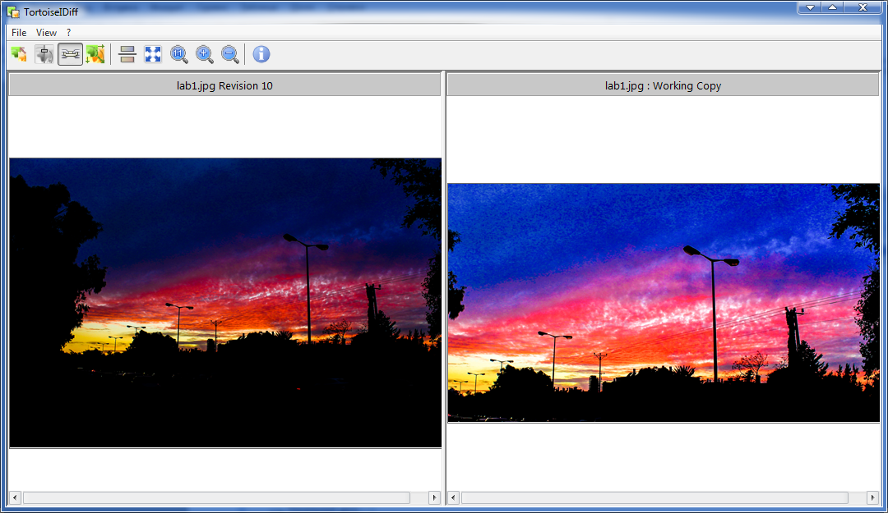

Конфликтная ситуация
